**Enig fastighetsmäklarkår inför 2017: Bostadsbristen fortsätter att påverka marknaden mest**

Pressmeddelande den 28 december 2016  
 **Trots att byggtakten närmar sig rekordnivåer inför årsskiftet så fortsätter bostadsbristen att påverka bostadsmarknaden mest under 2017, det spår 89 procent av fastighetsmäklarna i en ny medlemsundersökning från Mäklarsamfundet. Andra faktorer som påverkar i stor utsträckning är ränteläget och risken för skuldkvotstak, 70 procent svarar att ränteläget får fortsatt stor påverkan på bostadsmarknaden, och 59 procent svarar att risken för införande av skuldkvotstak har stor påverkan på marknaden.**

**Diagram 1. Hur stor påverkan bedömer du att följande faktorer kommer att ha på den svenska bostadsmarknaden som helhet under 2017?**

**Trycket på bostadsmarknaden bedöms förblir oförändrat**

Bostadsbristen i Sveriges kommuner har enligt Boverket stigit till rekordhöga nivåer det senaste åren vilket inneburit ett osedvanligt högt tryck på bostadsmarknaden under 2016. I Mäklarsamfundets undersökning bedömer 54 procent av de tillfrågade fastighetsmäklarna att trycket förblir oförändrat på de lokala marknader där de är verksamma. 39 procent svarar att trycket förväntas öka, medan endast 7 procent tror att trycket minskar under 2017.

**Diagram 2. Hur bedömer du att trycket (efterfrågan högre än tillgång) kommer att utvecklas på din lokala bostadsmarknad under 2017?**

**Migrationsströmmarna påverkar bostadsmarknaden**

I vilken utsträckning som de ökade migrationsströmmarna till Sverige bedöms ha påverkat bostadsmarknaden under 2016 varierar. 54 procent av de tillfrågade fastighetsmäklarna svarade att de inte bedömer att migrationsströmmarna har påverkat den lokala bostadsmarknaden, medan 21 procent svarade att migrationsströmmarna har påverkat bostadsmarknaden och 25 procent visste inte hur det har påverkat. De vanligaste angivna skälen till att migrationsströmmarna på vissa håll bedöms ha haft stor påverkan lokalt är att kommunen köper tillfälliga bostäder som påverkar prisbilden, att trycket på den lokala hyresmarknaden ökar och att rörligheten mellan olika bostäder minskar ytterligare.

**Diagram 3. Har din lokala bostadsmarknad påverkats av det senaste årets ökade migrationsström till Sverige?**

* Det är glädjande att byggtakten har ökat men vi ser tydligt att det inte räcker. Byggandet behöver öka ännu mer och det krävs reformer som ökar rörligheten på bostadsmarknaden för att vi ska få vi en fungerande bostadsmarknad som möter människors bostadsbehov. Mäklarsamfundets medlemsundersökningar bidrar på ett unikt sätt till att förklara hur bostadsmarknaden faktiskt fungerar och hur den påverkar människors vardag. Det är dessvärre en fortsatt bekymmersam bild som vi ser inför det kommande året och min förhoppning är därför att våra politiker kommer att prioritera konkreta initiativ som skapar bostäder åt människor under 2017, säger Ingrid Eiken, VD på Mäklarsamfundet.
* De ökade migrationsströmmarna till Sverige är både en utmaning och en möjlighet. Utan bostad är svårt att etablera sig på en ort och komma in på arbetsmarknaden och saknas det bostäder är det svårt för företag att rekrytera nya medarbetare vilket är nödvändigt för tillväxten i Sverige. Utmaningarna är särskilt stora i våra tillväxtregioner där jobben finns och trycket på bostadsmarknaden är som högst. En sak är säker - bostadsmarknaden har blivit en av Sveriges mest komplexa samhällsutmaningar som påverkar människors vardag och framtidsmöjligheter, säger Ingrid Eiken, VD på Mäklarsamfundet.

Om Mäklarinsikt:  
*Mäklarinsikt är Sveriges största rikstäckande undersökning om bostadsmarknaden. Undersökningen mäter fastighetsmäklarnas förhandsbedömningar avseende prisutveckling, tillgång och efterfrågan samt påverkansfaktorer på bostadsmarknaden och utkommer varje kvartal. Undersökningen genomfördes mellan den 22 november till 9 december bland Mäklarsamfundets medlemmar och besvarades av 904 fastighetsmäklare. Hela undersökningen publiceras den 17 januari 2017 – detta är en första del.*   
  
För ytterligare information kontakta:   
Ingrid Eiken, VD, Mäklarsamfundet, 070-669 34 34.

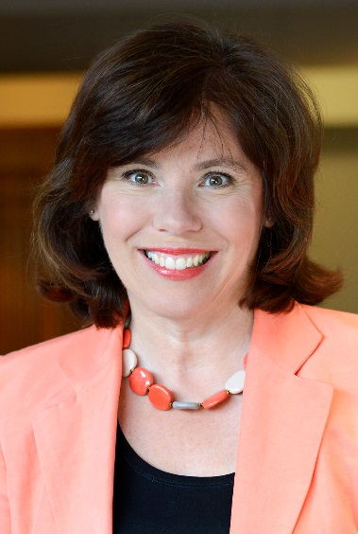

Pressbild, Ingrid Eiken   
Foto: Carina Vikarby